**Отчет БФ «Я Волонтёр» за апрель 2024 года.**  
За апрель 2024г. мы смогли реализовать следующие проекты и мероприятия:

1. Ведется разработка проекта художественного оформления помещения приема и выписки Областного перинатального центра.
2. Наш фонд согласовал с администрацией Ивано-Матренинской детской клинической больницы проект сквера на территории больницы на ул.Советской. Проект был разработан еще 10 лет назад, но площадь для реализации перешла в собственность больницы только сейчас. (Приложение №1).
3. Также подготовлен проект облагораживания территории Педиатрического корпуса ИМДКБ. Там будет установлена детская игровая площадка (Приложение №2).
4. Начался курс лекций "Молодое поколение -здоровье и сила" на базе Лицея №2 г.Иркутска. Курс прослушали учащиеся 11-ых классов, и мы успеваем его провести полностью до окончания учебного года. После первых лекций было проведено родительское собрание, на котором были высказаны исключительно положительные отзывы о проекте.
5. В Иркутске с 10 мая по 1 июня пройдет Международная арт-выставка «Ангелы Мира». Представителем и организатором выставки стала руководитель фонда Козулина Диана Владимировна.

Торжественное открытие состоится 16 мая в 15:00 в Иркутской областной государственной универсальной научной библиотеке им.И.И. Молчанова-Сибирского. 24 больших картин, размером 1*1 метр, художников из разных стран на тему «Ангел-Хранитель» увидят посетители. 5 картин из этой выставки в январе 2023 выставлялись в Морском Никольском соборе в городе Кронштадт.

1. Наш фонд совместно с общественным движением «Отцы России», Творческой студией «Кедровка» и фото-студией «Оригинал» разрабатывает положение конкурса и выставки на тему «Папа».

Конкурс будет проведен среди пап, представляющих различные профессии.

В выставке могут принять участие все желающие, представив работа на тему «Папа».

Торжественное открытие состоится в музее БГУ. В дальнейшем выставка поедет по городам Иркутской области.

1. Ведется подготовка к  ежегодной акция БФ "Операция Улыбка", в рамках которой врачи из разных городов России проводят лечение пациентов с врожденными деформациями лица. Акция пройдет в Ивано-Матрёнинской детской клинической больнице. К нашему фонду на время проведения акции уже присоединилсь:

* Коллектив Шоу-агентства "Павлин" под руководством Полины Александровны Земсковой;
* Коллектив студентов Иркутского Регионального колледжа педагогического образования под руководством;
* Волонтёрское движения больничных клоунов г.Иркутска "Давай улыбнемся";
* Руководитель студии праздничных событий "Конфетти".

1. Подготавливается программа праздничных мероприятий ко дню защиты детей, которые предварительно пройдут в отделении реабилитации пациентов с нарушением центральной нервной системы в Ново-Ленино и в отделении медицинской реабилитации для пациентов с соматическими заболеваниями на 23 километре Байкальского тракта. В рамках мероприятия будет проведен художественный мастер-класс и всем детям будут вручены подарки.
2. В ИМДКБ прошли уже регулярные  профориентационные экскурсии для учащихся школ г.Иркутска. В этом месяце познавательные встречи прошли для учеников 8-11 классов Образовательный комплекс «Точка будущего». Ребята увидели, как извлекают инородные тела из глаза и подержали человеческие косточки. В лаборатории получилось увидеть клетки в микроскоп, узнать насколько важны анализы и что делают первично при поступлении больного в больницу.
3. Нашему фонду удалось передать частичку своей поддержки и любви Елене Баззаевой, председателю правления "МОО Землячество Алании", ДНР.
4. В Штабе общественной поддержки Иркутской области провелось обучение волонтеров движения «Я - волонтер Детского телефона доверия».  
   25 волонтеров из 5 школ правобережного округа г. Иркутска получили необходимые знания и информацию о телефоне доверия. Телеканал «Россия» «Вести -Иркутск» беседовали с волонтёрами о важности Детского телефона доверия. Скоро состоится встреча, и будут проведены практические занятия на базе Лицея №2.

**Приложение №1**

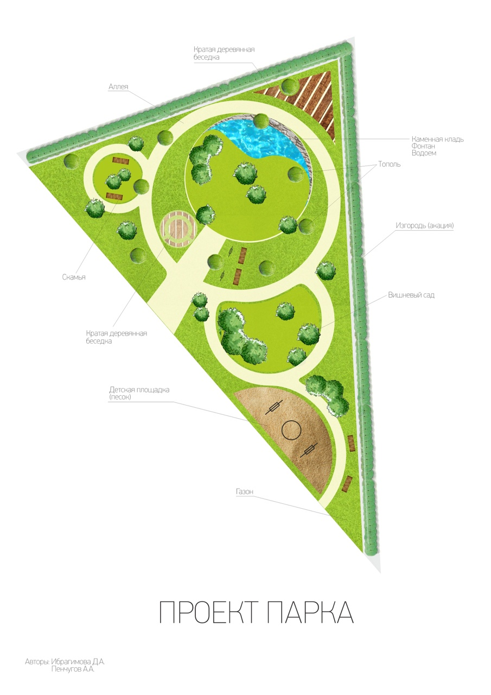

**Приложение №2**

